Комунальний заклад

Новгородківський навчально – виховний комплекс

« Загальноосвітня школа І – ІІІ ступенів-

дошкільний навчальний заклад»

Новгородківської районної ради

Кіровоградської області

8 клас урок біології

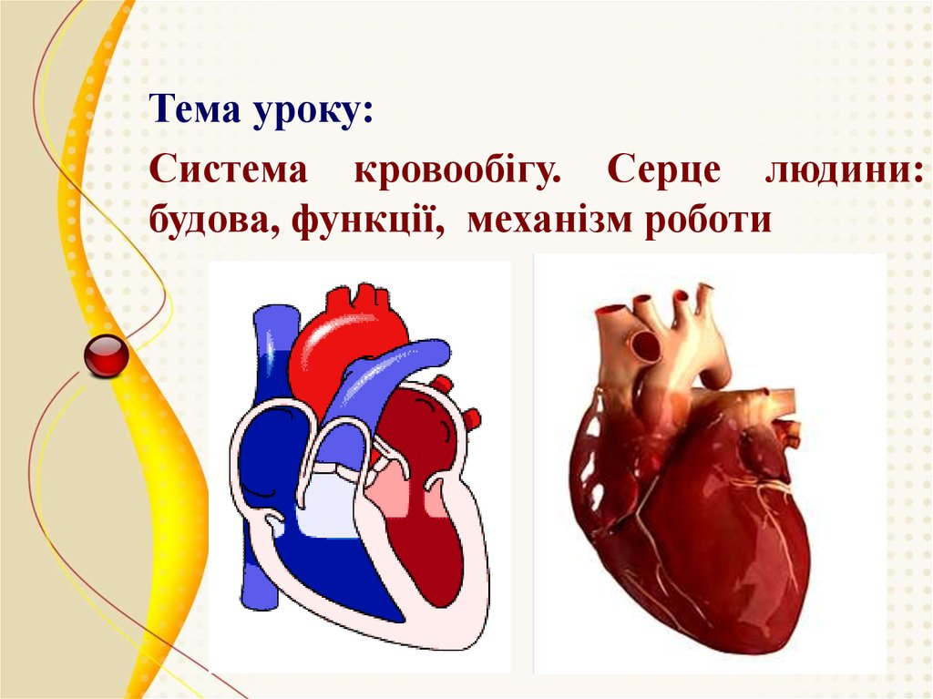

Вчитель біології

Новгородківський НВК

Потапова Людмила Миколаївна

Лютий 2018 рік

8 клас урок біології

Тема. **Система кровообігу. Серце: будова та функції, механізм роботи.**

**Цілі:**

* навчальна:

сформувати в учнів поняття кровообіг; допомогти з'ясувати значення кровообігу в життєдіяльності організму людини; вивчити особливості будови серця у зв'язку з виконуваними функціями; ознайомити учнів з механізмом нейрогуморальної регуляції роботи серця та з'ясувати його пристосувальний характер.

* розвивальна:

розвивати в учнів уміння активного мислення, робити порівняння, аналізувати та систематизувати матеріал, робити висновки, працювати з науковою літературою.

* виховна:

продовжувати виховувати в учнів ставлення до свого здоров'я і здоров'я оточуючих.

**Обладнання та матеріали**: таблиця « Кровообіг. Будова серця»; малюнки в підручнику, мультимедійна презентація.

**Базові поняття та терміни:** кровообіг, серце, ендокард, міокард, епікард, перикард, передсердя, шлуночки, клапани ( стулкові, півмісяцеві),коронарні судини, провідність, збудливість, автоматизм.

**Очікувані результати:**

Після уроку учні зможуть:

* розкрити роль кровообігу в організмі людини
* описати будову серця
* перечислити властивості серця

**Тип уроку:** засвоєння нових знань, формування умінь та навичок.

Хід уроку

**І. Організаційний момент.**

1. Поетичне вітання.

***Уже дзвінок нам дав сигнал***

***Працювати час настав***

***Тож і часу ми не гаємо***

***Роботу швидко починаємо***

2. Слово вчителя

Розпочнемо наш урок з простого способу, який використовували з давніх часів для підвищення імунітету. Цей спосіб не вимагає матеріальних витрат, доступний усім і його можна використовувати за бажанням у будь – який час. Як ви гадаєте, про що йдеться. А спосіб цей – посмішка, сміх, гарний настрій. Отже посміхнемось один одному й почнемо наш урок.

**ІІ. Актуалізація опорних знань учнів**

**1. Запрошую до біологічної розминки**

**Знайди правильне твердження відповівши при цьому « Так – ні»**

**(** працює 2 учня) завдання отримує учень:….

1. Кров це сполучної тканина? ( Так)

2. Об'єм крові у дорослої людини становить 2-3 літра? ( Ні)

3. Еритроцити – це без'ядерні клітини? ( Так)

4. Еритроцити виконують дихальну функцію? ( Так)

5. Переливання крові між людьми з різною групою закінчується смертю реципієнта? ( Ні)

6. Формені елементи крові утворюються в червоному кістковому мозку? (Так)

7. Лейкоцити виконують захисну функцію? ( Так))

8. Скільки води в крові 90 %? ( Так)

**2.Фронтальне опитування (** шановні учні зараз дехто з вас отримає завдання. Де ви за короткий проміжок часу повинні видати всю інформацію на дане питання, щоб у ваших однокласників не було доповнень , за цю справу береться….

1. Що вам відомо про кров?

**3. Розв'язання ситуаційних вправ**

**Наприклад :**

**1**. Людина з ІІІ групою потрапила в автокатастрофу і втратила велику кількість крові. Молодий лікар, користуючись загальною схемою переливання, перелив кров І групи.

- До яких наслідків може привести таке переливання?

- Як уникнути небажаних результатів переливання крові?

**2**. Хвора на СНІД жінка народила дитину.

- Чи є імовірність того що, дитина отримає від матері ВІЛ?

- Як уникнути зараження дитини на ВІЛ, якщо вона народилася здоровою?

**ІІ. Мотивація навчальної діяльності**

* Розв’язування кросворду. (зашифрована тема уроку.)   
  Тему нашого уроку хочу розпочати такими словами.  
  Запишіть тему уроку. План. Очікування.

ІV. Вивчення нового матеріалу.

**1. Сформувати поняття; кровообіг.**

**2. Розповідь вчителя : складові кровообігу ( робота з плакатом)**

**3. Робота з підручником: самостійно опрацювати функції кровообігу.  
 4. Створення опорної схеми**

**5. Випереджаюче навчання. 10 цікавих фактів про серце.**

1. Серце дорослої середньостатистичної людини робить за хвилину 72 удари, за день - 100 000 ударів, за рік - 36,5 млн. ударів, а протягом усього життя близько 2,5 млрд. ударів.

2. Кран на кухні повинен бути повністю відкритий протягом 45 років, щоб еквівалентно показати кількість крові, яку перекачує серце звичайної людини за життя.

3. Обсяг крові, що перекачується серцем за хвилину, може змінюватись в діапазоні від 5 до 30 літрів.

4. За день людське серце виробляє таку кількість електричної енергії, що її б вистачило машині, щоб проїхати 32 км. А за життя людини цієї енергії виробляється стільки, що машині б вистачило з'їздити на Місяць і назад.

5. Через те, що серце може виробляти свої електронні імпульси, воно може функціонувати і битися, якщо навіть буде відокремлене від тіла, до тих пір, поки буде отримувати необхідну кількість кисню.

6. Наше серце починає битися через чотири тижні після зачаття.

7. Серце постачає кров у майже всі 75 трильйонів клітин людського організму, кровоносні судини відсутні лише в рогівці ока.

8. 5,7 млн. літрів - такий обсяг усієї крові перекачаної за середньостатистичне людське життя.

9. У стані спокою крові потрібно: 6 секунд, щоб дійти від серця до легень і назад; 8 секунд від серця до мозку і назад та близько 16 секунд, щоб дістатися до пальців і повернуться назад.

10. Жіноче серце б'ється набагато частіше, ніж чоловіче. Жіноче серце робить за хвилину близько 78 ударів, а чоловіче всього - 70.

**6. Лекція – діалог**

Без серця – немає життя, і недарма людство тисячоріччями вважало серце центром і джерелом усіх життєвих сил і емоцій. При усій своїй геніальній будові (абсолютного аналога йому створити поки не вдалося), серце - це всього лише м'язовий насос. Але перш, ніж перейти до будови серця, давайте пригадаємо, як влаштована уся серцево-судинна система, на чолі управління якої перебуває серце.

Що включає в себе анатомічно серцево-судинна система?

Включає в себе серце й усі судини тіла, від найбільших (діаметром 4-6 сантиметрів у дорослих до самих дрібних, діаметром усього трохи мікрон. Це гігантська по площі судинна мережа, завдяки якій кров доставляється до всіх органів і тканин тіла та відтікає від них.

Енциклопедичний словник твердить:

«**Серце** — це центральний орган кровоносної системи людини, який нагнітає кров в артеріаль¬ну судину й забезпечує її повернення по венах».

**7. Запрошую до поетичної сторінки**

Прислухайся – у грудях серце стука,   
Вистукує один і той же ритм,  
Коли немає серця – справжня мука,  
І ми без серця жити не змогли б.  
Штовхає кров у плетиво судинне,  
Вона ж біжить до мозку, до легень,  
Життя дарує в тілі всім клітинам  
Щоночі, щосекунди, кожен день.  
Така робота серця – титанічна  
(Життя триває наше кожну мить).  
Але воно – тканинне і не вічне,  
Тож, люди, серце ваше бережіть.  
Здавалося б, як камінь, серце стука,  
Рікою кров судинами біжить,  
Але без серця жити – справжня мука,  
Тож, люди, серце ваше бережіть!

**8 .Анатомія серця. Паспорт серця. Місце розташування. Внутрішня будова серця.**

У вас на партах лежить уривок із книги Г. Юдіна «Головне чудо світу»

**ДІАЛОГ БАТЬКА Й СИНА**

— Цікаво, а всередині серця що-небудь є чи так порожньо, як у мішку?  
— Ні, воно не порожнє, а будову має складну й цікаву. Воно розділене пе¬регородкою навпіл.  
— На дві кімнатки?  
— На дві двоповерхові квартирки. Над кожною ~ прихожа. У ліву при¬ходить у гості лише ала кров, а в пра¬ву — темна. Коли воно стискаєть¬ся — двері закриваються і гості за¬лишають серце.  
— А із правої кімнати куди ж темна кров іде?  
— У легені. Там вона обмінює вугле¬кислий газ на кисень. Із темної стає червоною і знову потрапляє в серце.  
— Знову в праву частину?  
— Ні, у ліву. Тобто кров ходить у гос¬ті з лівої кімнати в праву, а з правої — у ліву?  
~ Правильно.  
— Невже серце таке складне?  
— Так, та ще й сильне. Один його удар може підкинути стакан води на 1 метр. Але якщо його не тренувати, воно швидко втрачає силу.

**9.Будова серця. ( Розповідь з елементами бесіди . Демонстрація слайдів)**

Слово «серце» походить від слова «середина». Серце людини на 2/3 розміщене у лівій частині грудної порожнини, верхівкою спрямоване вперед, вниз і ліворуч. Це порожнистий м'язовий орган. Серце людини чотирикамерне і складається з двох передсердь і двох шлуночків. Стінка серця утворена трьома оболонками: внутрішньою - ендокардом (від грец. ендон - всередині -і кардіа- серце), середньою м'язовою - міокардом (від грец. міос - м'яз - і кардіа) - і зовнішньою сполучнотканинною - епікардом (від грец. є пі ~ зверх - і кардіа).

Зовні серце оточене перикардом (від грец. пері - біля - і кардіа) - еластичною навколосерцевою сумкою, яка оберігає його від перерозтягнення, коли воно наповнюється кров'ю. Сумка заповнена рідиною, що зволожує серце і зменшує його тертя під час скорочень. Маса серця людини коливається в межах 250-360 г.

Розміри серця людини приблизно дорівнюють розмірам його кулака.  
**10. Будова стінки серця**  
Стінка лівого шлуночка приблизно в три рази товще, ніж стінка правого шлуночка, так як лівий повинен бути достатньо сильним, щоб виштовхнути кров у велике коло кровообігу для всього організму (опір крові у великому колi кровообігу в кілька разів більше, а тиск крові в кілька разів вище, ніж в малому колі кровообігу).

**11.Робота з текстом підручника.**Властивості серцевого м’яза.  
(Самостійна робота в парах.

Учні працюють над матеріалом підручника, текст, який необхідно прочитати, визначити якості серцевого м’яза та позначити головне у тексті.)

**Серцевий м'яз має такі фізіологічні властивості: збудливість, провідність, скоротливість, автоматизм.**

**Збудливість** - це здатність серця переходити зі стану спокою до робочого стану під впливом різних подразників (механічних, хімічних, електричних).

**Автоматизм** серця - це здатність серця скорочуватися під впливом імпульсів, що виникають у самому серці. Якщо вирізати серце жаби і перемістіть на скельце, то воно перший час продовжує скорочуватися, але незабаром припиняє свою діяльність. Якщо через це серце пропустити рідину, що заміняє кров, то серце довгий час продовжує працювати. Таке серце називають ізольованим. Ще в 1902 році російський вчений А. А. Кулябко довів можливість підтримання життєдіяльності ізольованого серця людини.

Він оживив серце дитини через 20 годин після його смерті пропусканням через судини серця сольового розчину. Всі ці досліди показують, що причини, що викликають автоматичну діяльність серця знаходяться в самому серці.

**12.Функції міокарда.**

У міокарді є кардіоміоцити, які утворюють скупчення і так званий водій ритму де зароджуються електричні імпульси. Ці імпульси поширюються по провідниковій системі серця, яка складається з таких же кардіоміоцитів і викликає послідовне скорочення спочатку передсердь, а потім шлуночків. Здатність серця скорочуватися без зовнішніх подразників та участі н.с. називається автоматією.

**Як працюють клапани серця?**   
Важливими для роботи серця є клапани(два стулкові і два півмісяцеві), які перешкоджають зворотному плину крові. Між передсердями і шлуночками є клапани, вони не пропускають кров назад до передсердь. Клапани мають форму стулок, тому їх називають стулковими. На виході аорти з лівого шлуночка, а легеневої артерії з правого розташовані півмісяцеві клапани.

V. **Закріплення вивченого.**

**Рефлексія**  
Графічний диктант ( зі взаємоперевіркою)  
Поставте знак «+» , якщо відповідь правильна і «-» , якщо ні.  
1. Система органів кровообігу складається з серця і кровоносних судин.  
2. Кровообіг виконує такі функції: транспортну і захисну.  
3. Втрата 50 % крові це небезпечн?  
4. Серце знаходиться у правій частині грудної клітки.  
5. Серце м’язовий порожнистий орган.  
6. Стінки серця утворені двома шарами.  
7. Зовні серце оточене перикардом.  
8. Стулкові клапани містяться між передсердями і шлуночками.  
9. Серцевий м’яз має такі фізіологічні властивості: збудливість , провідність, скоротливість, автоматію.

VI. Підсумок уроку.

**Гра "Показуха"**

Учитель: Видатний американський кардіолог Пол Уайт свого часу сказав:"Серце настільки сильне, що здатне битися до 150 років. Тому його хвороби і коротке життя – наслідок власних помилок ".

**Проблемне запитання:**

Отже, що ж впливає на роботу серця як позитивно так і негативно?

Учні по черзі називають правила збереження довголіття серця.

VII. Домашнє завдання.

1. Вивчити параграф - 20. Стр. 97-101.  
2. Підготувати повідомлення про М. Амосова.